云阳县经济和信息化委员会
云阳县规划和自然资源局
云 阳 县 城 市 管 理 局
云 阳 县 交 通 局
关于印发云阳县深化电力接入改革优化营商
环境的实施方案（试行）的通知
云经信发〔2020〕49号

各乡镇人民政府、街道办事处，供电公司，有关单位：
为进一步优化和提升我县电力接入营商环境，按照《云阳县营商环境优化提升工作方案》（云阳府办发〔2019〕87号）、《重庆市深化电力接入改革优化营商环境的实施方案（试行）》（渝经信发〔2019〕105号）要求，结合我县实际，现将制定的《云阳县深化电力接入改革优化营商环境的实施方案（试行）》印发给你们，请认真贯彻执行。

云阳县经济和信息化委员会
云阳县规划和自然资源局
云阳县城市管理局
云阳县交通局
2020年5月12日
（此件公开发布）

云阳县深化电力接入改革优化营商环境的
实施方案（试行）

深化电力接入改革对优化我县营商环境、激发市场主体活力、促进经济增长具有重要作用。根据《中华人民共和国电力法》《电力供应与使用条例》《供电营业规则》《重庆市供用电条例》等法律法规，按照《云阳县营商环境优化提升工作方案》（云阳府办发〔2019〕87号）、《重庆市深化电力接入改革优化营商环境的实施方案（试行）》（渝经信发〔2019〕105号）要求，结合我县实际，制定本方案。
一、指导思想
以习近平新时代中国特色社会主义思想为指导，深入学习贯彻党的十九大和十九届二中、三中、四中全会精神，全面贯彻落实习近平总书记对重庆提出的“两点”定位、“两地”“两高”目标、发挥“三个作用”和营造良好政治生态的重要指示要求，坚持需求导向、问题导向、效果导向和服务导向，针对我县电力接入环节存在的堵点、痛点和难点问题，进一步压时限、减环节，切实提高电力接入效率和服务水平，不断提升用户办电便利性、满意度和获得感，为把我县打造成国内一流电力营商环境提供有力支撑。
二、适用对象
本办法适用于全县在用电地址外申请新装、增容报装接电的电压等级为10千伏及以下的非居民电力接入项目和用户。
三、工作目标
用户申请电力接入由电网企业“一口受理”。低压小微企业办理手续缩减为申请签约和施工接电2项，平均接电时间减至15天以内。10千伏供电的非居民用户办理手续缩减为申请受理、供电方案答复、外部工程行政审批和装表接电4项，平均接电时间减至60天以内。
四、办理流程
（一）低压小微企业。
1.申请签约环节（时限：5天）。
（1）用电申请。用户向电网企业提交申请后，电网企业在1天内完成申请受理。一是可通过“渝快办”“网上国网APP”等网上平台办理，实现办电“零上门”，也可直接到各区（县）行政服务大厅或各供电营业厅现场办理。二是电网企业在申请环节即答复供电方案、签订供用电合同，进一步减少用户办理环节。三是精简用户申请资料，用户申请材料缩减至3项：①用电申请书（含电气设备清单）；②用电人有效身份证明；③用电地址权属证明。
责任单位：供电公司
配合单位：县行政服务中心
（2）外部工程设计。电网企业统筹优化电网电源至电能表（含计量表箱）的外线选线方案，4天内完成行政审批所需相关材料的准备工作。
责任单位：供电公司
2.外部工程行政审批环节（时限：2天）。
低压小微企业用地红线外电力接入工程不再办理建设工程规划许可证。外线工程如涉及道路开挖，需办理“市政设施建设类审批”，涉及临时占用绿地、移植砍伐城市树木的还需办理“工程建设涉及城市绿地、树木审批”。审批事项“同步受理”“并联审批”“先办许可后缴费”，办结时限为2天。低压小微企业用户外线接入工程由电网企业一并办理相关许可手续，实现办电“零审批”。
责任部门：县城管局
配合单位：县级有关部门，各乡镇（街道）
3.施工接电环节（时限：8天）。
电网企业在取得占路、掘路许可后8天内完成项目外线工程建设并装表接电。低压小微企业新装、增容用电外线接入工程由电网企业负责实施，实现办电“零投资”。电能表及计量表箱安装在小微企业用户用电地址外墙合适位置，产权分界点为表箱出线压接螺栓处。
责任单位：供电公司
配合单位：县级有关部门，各乡镇（街道）
4.其他低压非居民用户参照低压小微企业执行。
（二）10千伏供电的非居民用户。
1.申请受理环节（时限：1天）。
用户向电网企业提交申请后，电网企业在1天内完成申请受理。一是可通过“渝快办”“网上国网APP”等网上平台办理，实现全程网办，也可直接到各区（县）行政服务大厅或各供电营业厅现场办理。二是精简用户申请资料，用户申请必备材料缩减至3项：①用电人有效身份证明；②用电地址权属证明；③电气设备清单。
责任单位：供电公司
配合单位：县行政服务中心
2.供电方案答复环节（时限：9天）。
用户向电网企业提交正式申请后，电网企业在9天内答复供电方案。电网企业供电方案编制应遵循安全、经济、合理、可靠原则，实行就近接入。
责任单位：供电公司
3.外部工程行政审批环节（时限：10天）。
10千伏供电的非居民用户外线工程建设需办理的审批事项为建设工程规划许可证、市政设施建设类审批、工程建设涉及城市绿地树木审批和交叉跨越许可。各审批事项“同步受理”“并联审批”“先办许可后缴费”，办结时限不超过10天。“规划选址意见书”“竣工规划核实”按市行政审批改革有关要求办理。
（1）建设工程规划许可证。
项目建设单位应向当地规划自然资源主管部门提供项目选线方案及外线工程设计等相关资料，当地规划自然资源主管部门应在正式受理申请后5天内办结，情况复杂的不超过10天。
责任部门：县规划自然资源局
配合单位：县级有关部门，各乡镇（街道）
（2）市政设施建设类及建设涉及城市绿地树木审批。
用户接入外线工程如涉及道路开挖，需办理“市政设施建设类审批”，涉及临时占用绿地、移植砍伐城市树木的还需办理“工程建设涉及城市绿地、树木审批”。各地城市管理部门在受理申报材料2天内，出具意见书。
责任部门：县城管局
配合单位：县级有关部门，各乡镇（街道）
（3）交叉跨越许可。
涉及穿（跨）越普通干线公路的外线工程，公路主管部门应在收到资料后10天内作出行政许可决定。
责任部门：县交通局
配合单位：县级有关部门，各乡镇（街道）
4.装表接电。
项目业主外部工程施工完成后报电网企业竣工检验。竣工检验的重点为涉网设备、自动化装置、电能计量装置、谐波治理装置和多电源闭锁装置，取消对非涉网设备施工质量、运行规章制度、安全措施的检查。竣工检验时限不超过3天。竣工检验合格并签订供用电合同后，装表送电，时限为2天。
责任单位：供电公司
配合单位：县级有关部门，各乡镇（街道）
五、保障措施
（一）加强组织领导。县政府成立以分管副县长为组长，县政府办、县经济信息委、供电公司等单位有关负责人为副组长，县经济信息委、供电公司、县发展改革委、县公安局、县规划自然资源局、县城管局、县交通局、县市场监管局等单位为成员单位的获得电力专项小组，通过定期召开联席会议等方式统筹协调推进相关工作。各审批部门要重点抓好“限时办结”工作措施落实。供电公司要靠前服务，主动开展预约上门和用电前期咨询。
（二）推行告知承诺。外线工程建设方同步向规划资源、市政、公安、交通、绿化等部门提交告知承诺书，承诺能够满足各行政审批告知的条件、并联审批要求，以及各项标准和技术，并同步提交规划许可、掘路施工、绿化搬迁、交通组织等相关申请材料。各审批部门收到材料并审核后作出行政许可决定并依法公开告知承诺书。各审批部门应加强监管检查，对未履行承诺的工程建设方按照《重庆市工程建设项目行政许可告知承诺办法（试行）》进行处理。
（三）细化配套措施。各有关部门和单位要根据本方案相关要求，及时制定和完善相关制度，加快出台推行告知承诺等配套实施方案，进一步明确各项工作流程与办理时限，及时主动更新办事指南。供电公司要进一步明确时间节点和责任人，压缩物资及工程服务采购时限，提高送电计划灵活性，优先保证用户无障碍按时接电。同时，各部门和单位要畅通监督和投诉渠道，认真办理投诉事项。
（四）完善信息平台。各有关部门和单位充分依托“重庆市网上办事大厅”、“重庆市工程建设审批平台”等网络信息平台，进一步建立和完善一口申请、同步受理、并联审批和限时办结的联动网络，加快实现网络平台数据互联互通，推动申请及审批实现全程电子化办理，确保各项措施的顺利实施。
（五）加强督促检查。各有关部门和单位要切实加强对本系统办电事项监管，确保项目审批更加高效，办电事项更加快捷，服务质量更加优化。县经济信息委将组织各部门对落实情况进行监督检查，对落实不到位的部门和单位报县政府办公室予以通报。
六、其他
（一）本方案根据市级实施方案（试行）修订情况适时修订。
（二）本方案各相关审批和办理时限遇国家法定公休日、节假日顺延。

附件：1．重庆市10千伏供电非居民用户电力接入流程图
2．重庆市低压小微企业电力接入流程图

附件1

重庆市10千伏供电非居民用户电力接入流程图

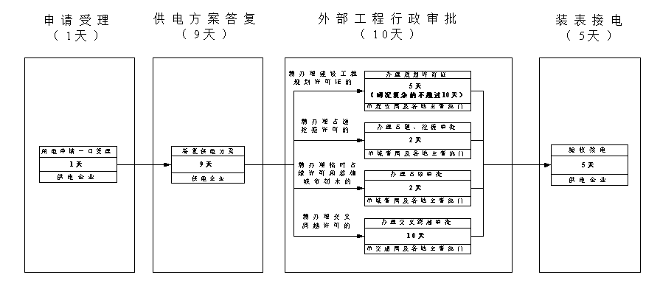

附件2

重庆市低压小微企业电力接入流程图

